ACI/596/10-2020
ACIDOLAC® 3 g x 10 saszetek

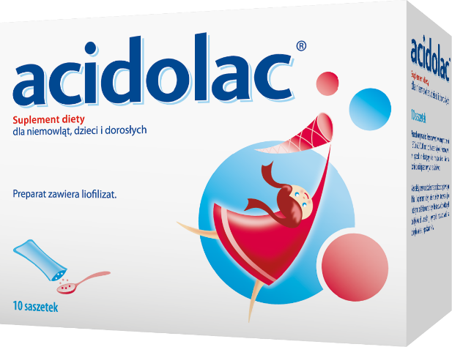
Acidolac® suplement diety jest preparatem zawierającym liofilizowane kultury bakterii kwasu mlekowego Lactobacillus rhamnosus GG ATCC 53103 oraz fruktooligosacharydy (FOS).
Produkt można stosować w trakcie i po antybiotykoterapii w celu uzupełnienia mikrobioty jelitowej (flory bakteryjnej jelit). Można stosować także w podróży ze zmianą strefy klimatycznej, kiedy w przewodzie pokarmowym może dojść do zmian w składzie mikrobioty. Połączenie składników ułatwia zasiedlanie jelita przez bakterie i wydłuża czas ich przeżycia.

Zalecane spożycie:

Niemowlęta i dzieci do 3. roku życia: 1 saszetka dziennie.

Dzieci powyżej 3. roku życia i dorośli: 1-2 saszetki dziennie.

Sposób przygotowania:

Zawartość saszetki podawać bezpośrednio do jamy ustnej lub rozpuścić w płynie o temperaturze maksymalnie 37 °C. W przypadku niemowląt karmionych piersią zaleca się rozpuszczenie zawartości saszetki w ściągniętym mleku matki.
Preparat należy spożyć bezpośrednio po przygotowaniu.
Acidolac® suplement diety to produkt bezglutenowy, nie zawiera mleka krowiego i laktozy i może być podawany osobom, które nie tolerują tych składników.

Składniki:
1 saszetka zawiera liofilizowane kultury bakterii Lactobacillus rhamnosus GG 1 mld (1x10⁹ CFU) oraz fruktooligosacharydy (FOS).

Podmiot odpowiedzialny:

Zakłady Farmaceutyczne POLPHARMA S.A.

